Proposition d’approche EAC en Seconde BAC PRO en lien avec l’exposition « Chevaliers »
Musée d’Histoire de Nantes, Château des Ducs de Bretagne
Jusqu’au 20 avril 2025
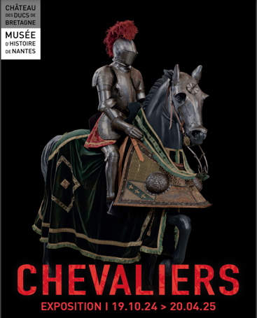 | 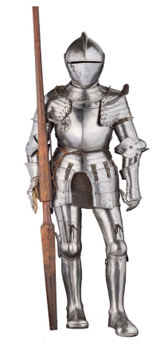 | 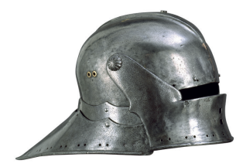

Exposition en collaboration avec le musée Stibbert (Florence)

résumé synthétique des thèmes et des objets présentés dans l’exposition chevaliers

1ère section : Présentation
Chevalier en armure, mythes et réalité : Peinture Tancrède baptisant Clorinde
Devenir chevalier : armure jeune garçon
La chevalerie : armures de chevaliers ; épée
Le chevalier et sa monture : chanfreins de cheval ; barde de crinière ; muselières de cheval ; éperons ; mannequins
La féodalité

2e section : Tournois et joutes
Les tournois et les joutes
Coutumes et relations sociales
Pièces de renfort de l’armure : plastron de joute ; gantelet de joute ; buffe d’épaulière ; cubitière de joute ; rondelle de lance ; pointe de lance ; salade de course (casque) ; bavière ; renfort de timbre pour casque
Préparation à la joute

Personnages remarquables :
- Guillaume Le Maréchal : le meilleur chevalier du monde
- Robert de Hauteville dit Guiscard le chevalier conquérant de la Méditerranée
- Godefroi de Boulogne dit de Bouillon, le mythe du chevalier croisé exemplaire
- Guillaume des Barres, le héros de Bouvines

3e section : L’armure
L’armure : boucliers de tournoi ; armure avec lance ; armures de chevau-léger ; armure de cavalier ; demi-armures de fantassin ; armure de chevalier ;
Les fonctions de l’armure : tapisserie du Tournoi fin 15e ; portrait d’Alexandre Farnèse ; portrait de Giovan Battista Bourbon del Monte ; portrait de Brunoro Gambara ; portrait de jeune prince ; portrait de Philippe IV d’Espagne ; portrait de Charles Quint d’Espagne ; portrait de Vincenzo Cappello

Personnages remarquables :
- Georges de Lydia dit saint Georges au dragon
- Lancelot, chevalier ambigu de la Table ronde
- Ségurant, chevalier oublié de la Table ronde
- Rodrigo Diaz de Vivar, le Cid entre légende et réalité

4e section : les éléments de l’armure
Fabrication et décoration des armures : solerets d’armure ; canon d’avant-bras ; épaulières ; gantelet ; dossières ; plastrons ; grèves ; cuissot ; partie de défense de bras ; cuirasse
Les éléments de l’armure
Les casques et les heaumes : armets ; bourguignottes ; casque à queue de homard ; armet savoyard ; morion

Personnages remarquables :
- Édouard de Woodstock dit le Prince Noir
- Bertrand Du Guesclin la construction d’un mythe
- Jean II le Meingre dit Boucicaud, maréchal de France

5e section : les armes
Les armes : portrait de massier florentin ; masse d’arme ; arbalète
Les armes d’hast : pertuisane ; fauchard ; guisarme ; hallebarde
L’épée
Un usage militaire et civil
Fabrication des épées : espadon à 2 mains ; rapière ; schiavona ; cinquedea ; épées espagnoles ; épées de côté ; épée ; épées de cour ; dague ; stylets
Puissance des armes à feu : plastron ; poires à poudre ; platine à silex ; canon de pistolet ; pistolet à rouet ; paire de pistolets ; peinture : la Bataille de Fleurus en 1622
Dispositif numérique : symbolique de l’épée ; épées mythiques ; nomenclature des parties de l’épée

Personnages remarquables :
- Édouard Woodville, le dernier chevalier errant

6e section : les femmes chevalier
Les femmes et la chevalerie

Personnages remarquables :
- Jeanne d’Arc
- Jeanne de Belleville, la dame de Clisson
- Pierre Terrail, seigneur de Bayard

7e section du romantisme au mythe actuel
De nouveaux chevaliers : armure de Stibbert, lame de hallebarde ; bouclier décoratif ; armets de chevalier
Dispositif numérique : extraits cinéma, séries TV sur chevaliers
Affiche Star Wars ; Sacré graal, Game of thrones, le Premier chevalier…

En amont de la visite

Partir des représentations sociales des élèves qui ont déjà vu cette thématique au collège et ont probablement été confronté depuis à cet univers à travers la culture (lecture, films, séries…).

En groupe proposer aux élèves de réfléchir sous la forme d’un world café aux thèmes suivants :

Un chevalier c’est…
Les chevaliers apparaissent grâce à … et disparaissent à cause de…
Les valeurs que défendent les chevaliers sont…
La place des femmes dans la chevalerie c’est…

- Doubler les affiches si les effectifs le nécessitent.

Préparer les élèves aux types de supports utilisés dans l’exposition :

Textes thématiques  (Informations détaillées sur des thèmes précis) | Totems personnages remarquables  Textes évoquant la vie de chevaliers ayant réellement existé | Cartels des objets  Nature de l’objet, datation, provenance, fonction ou signification
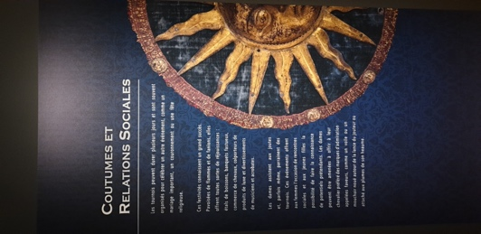 | 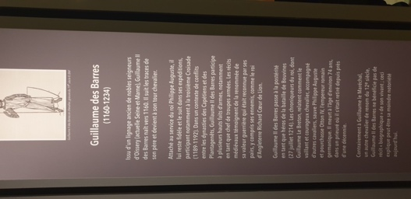 | 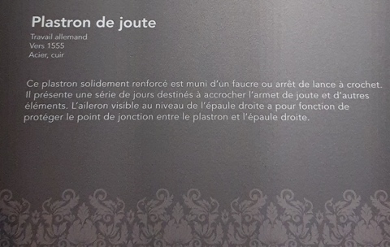

pendant de la visite

Privilégier la visite guidée durant laquelle aucune autre activité n’est possible.
Prévoir si possible un temps juste après de retour dans l’exposition en autonomie pour que les élèves puissent effectuer des tâches spécifiques (reprendre des photos ; faire des croquis…)

en aval de la visite

Les élèves pourront revenir sur la visite sur la base des informations qu’ils auront collectées.
Ils pourront aussi éventuellement utiliser l’application téléchargée lors de la visite.

En Enseignement Professionnel

Faire construire aux élèves des casques de chevaliers.
A partir des modèles choisis par eux lors de la visite, leur faire réaliser des ébauches en papier afin qu’ils mesurent par eux-mêmes la faisabilité ou non de leur projet au regard des compétences professionnelles acquises depuis le début de l’année.
Réorientation, accompagnement des enseignants lors de la réalisation des casques.
Évoquer l’évolution des matériaux utilisés, leur résistance, leur oxydation et les techniques pour lutter contre celle-ci.

En Mathématiques et en Sciences

Travailler sur le calcul des aires, le traçage des formes des pièces nécessaires à la production du casque.
Aborder le phénomène d’oxydation du fer.

En Arts Appliqués

Travailler sur le design des casques, des décorations des armures.

En Histoire Seconde BAC PRO

La période évoquée lors de l’exposition est pour une grande partie hors-programme.
Néanmoins, l’évocation de l’expansion des européens à travers les conquêtes qu’ils effectuent notamment entre le XVe et le XVIIe siècle est l’occasion d’évoquer les organisations tactiques de l’époque.

L’analyse de certaines biographies de chevaliers remarquables, peut permettre de faire comprendre aux élèves comment dialoguent mémoire, mythe et réalité historique.

- Possibilité de partir du mythe d’un chevalier (Jeanne d’Arc, Bayard…) pour aller vers la réalité historique pour faire comprendre aux élèves comment s’écrit l’Histoire et comment la mémoire tend parfois à la tordre.
- Faire découvrir la multiplicité des productions tendant à vulgariser l’information historique (podcasts, émissions en ligne…)
- Se servir de cette présentation des sources en ligne pour faire produire, à la manière d’un podcast historique, un exposé en lien avec le programme d’Histoire

En Français Seconde BAC PRO

Objet d’étude : devenir soi, écriture autobiographiques

Finalités et enjeux :
Se connaitre, explorer sa personnalité́, prendre confiance en soi, exprimer ses émotions et ses idées. −  Se construire dans les interactions et dans un groupe, rencontrer et respecter autrui ; distinguer ce que chacun veut présenter de soi et ce qu’il choisit de garder pour la sphère privée.

Notions clés :
Image de soi : représentations, aspirations, idéaux
Découverte de l’autre : héros / anti-héros

- Possibilité de faire produire aux élèves un extrait de récit de vie d’un chevalier de leur choix à la manière d’un auteur étudié précédemment en classe.

Objet d’étude : Dire, se faire entendre : la parole, le théâtre, l’éloquence

Finalités et enjeux :
− Apprécier la dimension esthétique et créative de la parole.
− Découvrir et pratiquer la prise de parole en public.
Références : textes et discours oraux, anciens et contemporains dans lesquels la parole est mise en scène: poésie, théâtre, discours historiques ou judiciaires, débats...
- Possibilité de mettre en voix et en musique des chansons de geste
- Possibilité de faire produire et mettre en voix des récits d’imitation de chansons de geste ou de récits ironiques qui tendent vers à dresser un portrait d’un anti-héros (à la manière de la série Kaamelott d’Alexandre Hastier ou encore sur des extraits du film Sacré Graal ! des Monty Python) des 15 personnages remarquables évoqués dans l’exposition
- Faire un débat sur la part historique ou mythique de tel ou tel personnage (le chevalier Bayard par exemple ou encore sur la place des femmes dans la chevalerie).

Perspective d’étude : Dire écrire, lire le métier

La construction des armures, des armes sont autant d’occasion de mettre en œuvre cette perspective d’étude en lien avec l’enseignement professionnel lié au travail du métal comme par exemple les

Carrossiers Peintres automobile ou la construction et l’aménagement des véhicules.

En co-intervention il s’agirait d’accompagner les élèves dans leur projet de réalisation d’un casque de chevalier par exemple en leur faisant tenir un carnet de suivi.

En Anglais

Possibilité de travailler sur la chevalerie anglaise à travers la guerre de Cent ans.
Possibilité de travailler sur l’image des chevaliers dans l’imaginaire collectif à travers les films (Sacré Graal ! des Monty Python, Excalibur de John Boorman…

Stanislas Guillet, PLP LHG Monge La Chauvinière,
Coordinateur Territorial à la DRAEAC auprès du musée d'Histoire de Nantes

